13周周末作业
一、我会填。（每空1分，共14分）
1、把一根5米长的绳子平均分成8段，每段占全长的（ ），每段长（ ）米。
2、有8名同学进行乒乓球比赛，若每两人之间都要进行一场比赛，一共要比赛（ ）场。
3、把10克盐溶解在100克水中，盐占盐水的（ ）%，水和盐的比是（ ： ）。
4、六（1）班今天出勤38人，缺勤2人，今天的出勤率是（ ）%。
5、被减数、减数与差的和是10.8，已知减数是差的80％，减数是（ ）。
6、30米增加$\frac{1}{5}$是（ ）米， 30米增加$\frac{1}{5}$米是（ ）米。
7、3÷（ ）＝＝0.6＝6：（）＝（）％．
8、50比40多（ ）%，40比50少（ ）%。（ ）比20少25%。20比（ ）少25%。
二、我来当法官。（对的在括号里打上“√”，错的打上“×”）（5分）
1、一种商品打“八五折”出售，也就是把这种商品优惠了15％。（ ）
2、一种商品先降价10%，再涨价10%，价格不变。（ ）
3、栽120棵树，都成活了，成活率是120%。（ ）
4、一个圆的半径是2厘米，它的周长的面积相等。（ ）
5、3、男生占全班人数的60％，则女生和男生的比是2：3。（ ）
6、25%×$\frac{3}{8}$+75%÷$\frac{8}{3}$这道可以利用乘法分配律简算。（ ）
三、我会选择。（把正确答案的序号填在括号里。）（5分）
1、一个三角形三个内角的度数比是2：3：5，这个三角形是…………（ ）。
A、钝角三角形 B、锐角三角形 C、直角三角形
2、要统计一个病人一天之内的体温变化情况，应选择…………………（ ）。
A、条形统计图 B、折线统计图 C、扇形统计图
3、5、一个平行四边形的底减少，要使它的面积不变，高应该增加（ ）。
A、25％ B、33.3% C、50%
4、三角形框架与长方形框架比较，容易变形的是………………………（ ）。
A、一样 B、三角形 C、长方形
5、甲车的速度比乙车快40％，两车同时从两站相向而行，相遇时甲车比乙车多行（ ）。
A、28.6％ B、40％ C、60％
四、我会算。（32分）
1、直接写出得数。（8分）
0.75÷0.5= 7.25＋2.75= 9.8÷98= 0.125×29×8＝
— = 5 ÷ = × = 1—÷2＝
2、计算，能简算的要简算。（6分）
($\frac{1}{\text{13}}$＋$\frac{1}{\text{16}}$)×13×16 12×（$\frac{1}{3}$ ＋$\frac{1}{2}$ ＋$\frac{1}{6}$） 1999$\frac{1}{3}$+199$\frac{1}{3}$+99$\frac{1}{3}$+9$\frac{1}{3}$

3.7×125%+1.25×2.7+3.6×125% 26.8—320%—6.8—680% 5555×$\frac{\text{5555}}{\text{5556}}$

3、解方程。（6分）
70%x－10%x＝15 （1－25%）x=36 60%x+25=40

4、化简比。（6分）
3︰0.5 $\frac{1}{\text{20}}$︰$\frac{2}{5}$ 5.6︰9.1

六、如下图，求阴影部分的周长与面积。（8分）
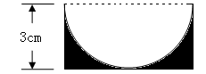

七、我能解决问题。（32分）
1、盒子中有45厘米³的水，结成冰后，冰的体积约为50厘米³。冰的体积比原来水的体积约增加了百分之几？（6分）

2、李叔叔购买了五年期的国家建设债券4000元，年利率是3.81%。到期时，李叔叔的本金和利息共有多少元？（6分）

3、黄师傅用一根长6米的钢管做零件，第一次用去$\frac{2}{3}$米，第二次用去剩下的$\frac{5}{8}$，这根钢管还剩下多少米？（6分）

4、一批儿童读物，按6︰8分给甲、乙两个班。分完后发现，乙班比甲班多分得30本。这批儿童读物有多少本？（6分）

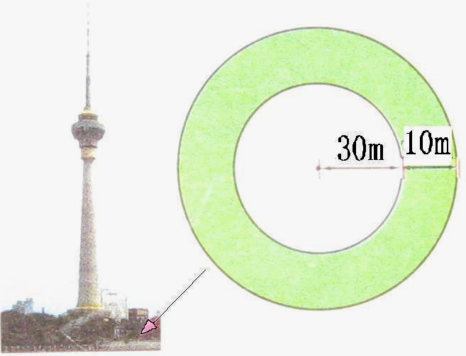
5、一座电视塔的圆形塔底的半径是30米，现在要在它的周围种上10米宽的环形草坪（如图）。（8分）
（1）如果在草坪的外围围一圈铁栅栏，这圈铁栅栏长多少
米？

（2）草坪的面积有多大？

6、一批零件按5：3分配给甲、乙两人加工，已知乙分得的零件比甲的64％少18个，这批零件共有多少个？

7、一条路，已经修了30%,距离中点还有800米。这条路长多少米？

8、一堆黄沙，第一天运走25%，第二天运走了余下的$\frac{2}{3}$，两天共运走20吨。这堆黄沙共多少吨？

附加题：
1、一件商品如果按现价降低10%，任可赢利200元；如果降价20%，则亏损220元。这件商品的进价是多少元？

2、甲乙两地相距1500m，有两人从甲乙两地同时相向而行，10分钟后相遇。如果两人各自提速20%，任从甲乙两地同时相向而行，则出发后多少秒相遇？

38、如下图所示，一个长方形分成四个不同的三角形，绿色三角形的面积占长方形面积的
15％，黄色三角形比绿色三角形的面积多12平方米，绿色三角形的面积是多少平方米？
